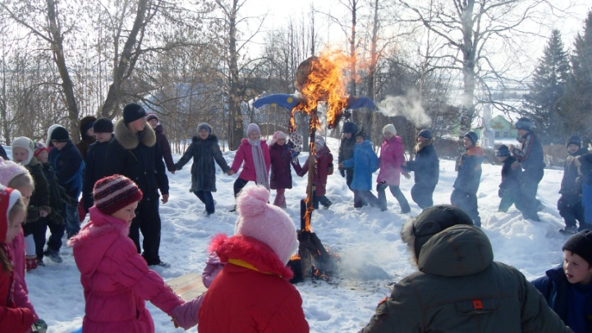
Отдел образования Шахунского района
Нижегородской области
МОУ «Хмелевицкая средняя
общеобразовательная школа»

Социальный проект «Здоровое село – нам здесь жить!»
Участниками проекта стали 587 человек

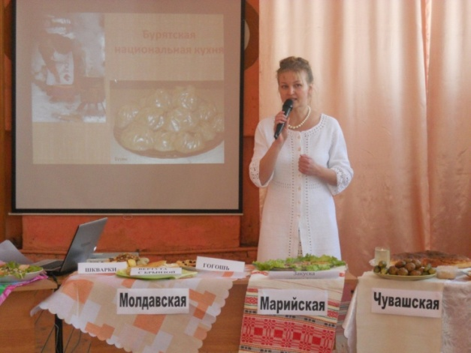

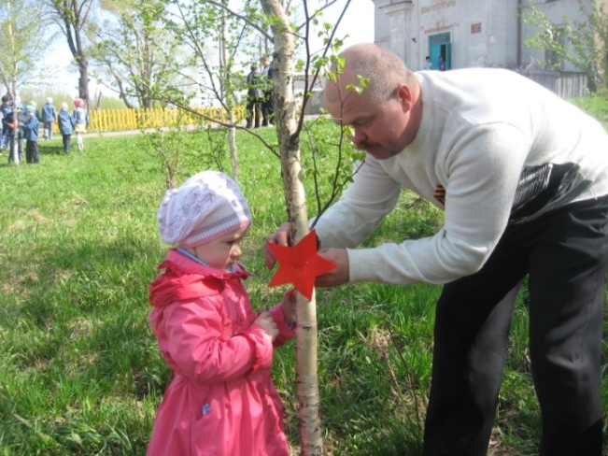

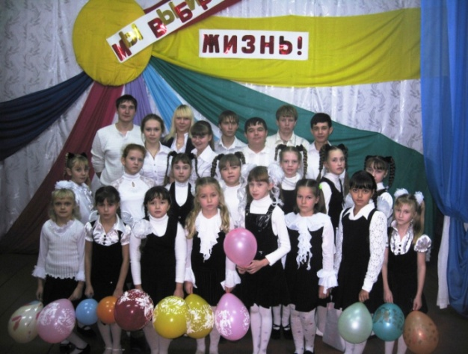
Авторы проекта:
Смирнов Василий Витальевич,
Копылова Любовь Юрьевна,
Долинина Елена Валерьевна,
Чащина Нина Валерьевна,
Спиридонова Светлана Павловна

2012 год
Проект «Здоровое село - нам здесь жить»
Контактное лицо проекта: Спиридонова Светлана Павловна, эл.почта:svett1404@yandex.ru, конт.тел.: 89290419191

Организатор проекта: МОУ «Хмелевицкая средняя общеобразовательная школа»

Место реализации проекта: с. Хмелевицы Шахунского района Нижегородской области
Время проведения: 01.09.2011- 10.09.2012.

Авторы проекта:
- Смирнов Василий Витальевич, директор школы
- Копылова Любовь Юрьевна, заместитель директора по УВР
- Долинина Елена Валерьевна, заместитель директора по ВР
- Чащина Нина Валерьевна, учитель химии, руководитель регионального ресурсного центра в 2007-12 годах
- Спиридонова Светлана Павловна, учитель русского языка и литературы, руководитель регионального ресурсного центра здоровьесберегающих технологий

Оргкомитет проекта:

- Копылова Любовь Юрьевна, заместитель директора по УВР;
- Смирнов Василий Витальевич, учитель ОБЖ;
- Васенёва Людмила Павловна, социальный педагог, классный руководитель 5б класса;
- Чащина Нина Валерьевна, руководитель ресурсного центра по здоровьесбережению;
- Дружинина Елена Николаевна, администратор школьного сайта, учитель информатики, классный руководитель 5а класса;
- Беляева Ольга Валерьевна, преподаватель-организатор ОБЖ, учитель физической культуры;
- Патурова Светлана Александровна, медицинский работник Шахунского ФОКа «Атлант»;
- Долинина Елена Валерьевна, заместитель директора по ВР;
- Шипулин Александр Николаевич, учитель физической культуры;
- Рябкова Наталья Алексеевна, балетмейстер Хмелевицкого ДК, представитель общешкольного родительского комитета;
- Ушаков Александр Александрович, педагог дополнительного образования;
- Спиридонова Светлана Павловна, учитель русского языка и литературы, классный руководитель 6 класса, руководитель медиацентра «Сорока»;
- Смирнова Светлана Николаевна, учитель математики, классный руководитель 11а класса;
- Торозова Ольга Павловна, библиотекарь сельской библиотеки;
- Набойщикова Наталья Ивановна, преподаватель Хмелевицкой детской школы искусств.

Инициативная группа детей – организаторов проекта

- Чупина Елена, ученица 5 класса
- Пасхина Наталья, ученица 5 класса
- Балакина Елена, ученица 6 класса
- Муравьева Екатерина, ученица 6 класса
- Рябкова Кристина, ученица 6 класса
- Спиридонова Екатерина, ученица 6 класса
- Шуметова Анастасия, ученица 6 класса
- Зайцева Дарья, ученица 7 класса
- Чугунова Елизавета, ученица 7 класса
- Пасхин Дмитрий, ученик 7 класса
- Смирнова Анна, ученица 8 класса
- Демакова Мария, ученица 8 класса
- Смирнова Дарья, ученица 8 класса
- Копылов Александр, ученик 9 класса
- Мишенина Надежда, ученица 9 класса
- Соколова Любовь, ученица 10 класса
- Цветкова Валентина, ученица 10 класса
- Кузнецова Алина, ученица 10 класса
- Веселов Алексей, ученик 11 класса
- Корчемкина Алена, ученица 11 класса
- Скуднова Екатерина, ученица 11 класса
- Ефремова Юлия, ученица 11 класса
- Коптева Мария, ученица 11 класса
- Долинин Антон, ученик 11 класса
- Несмелова Ольга, ученица 11 класса
- Лепетило Евгений, ученик 11 класса
- Буждиганчук Вячеслав, ученик 11 класса

Цели и задачи проекта
Цели:
- создание условий на территории поселения, позволяющих формировать как у обучающихся, так и у их родителей, а также педагогов школы и жителей села устойчивый интерес и осознанную потребность в сохранении и укреплении здоровья и ведению ЗОЖ.
Задачи:
- обеспечить формирование системы знаний о здоровье и ЗОЖ, мотивировать участников проекта на сохранение и укрепление здоровья;
- разработать алгоритм действий для вовлечения всех групп жителей села в социальную деятельность;
- использовать потенциал школы для вовлечения максимального количества учреждений, предприятий, жителей сельского поселения в системную работу по формированию у них ЗОЖ;
- создать информационный имидж Хмелевицкой СОШ как территории здоровья;
- активизировать родителей, общественность, организации и учреждения социума в работу школы по сохранению и укреплению здоровья жителей села.
Краткое описание проекта
Реализация проекта «Здоровое село - мне здесь жить» была направлена на создание в селе и окружающих деревнях атмосферы, которая формировала у жителей разного возраста потребность вести здоровый образ жизни. Отсутствие в сельской местности многочисленной сети культурно-досуговых центров иногда вынуждало сельчан в свободное время просто бездельничать или, ещё хуже, вести аморальный образ жизни. Поэтому на современном этапе развития села проект был призван мотивировать жителей приобщиться к ведению активного отдыха и здорового образа жизни посредством их участия в различных мероприятиях, для чего и были созданы соответствующие условия.
Претворение в жизнь проекта было выстроено путём реализации мини – проектов, суть которых раскрыта в разделе «Механизм реализации проекта».
Центром управления реализации проекта стала МОУ Хмелевицкая СОШ, базовая для школ микрорайона.
Все этапы воплощения проекта в жизнь активно освещались школьным инфоцентром «Сорока», выпускавшим школьную газету, буклеты, стенгазеты, телепередачи и в процессе реализации каждого мероприятия, и по его итогам. Так, например, перед проведением мероприятия проводилась широкая рекламная компания, для этого использовались все возможные ресурсы: доски объявлений, видеоролики, Интернет, непосредственное общение с жителями села, взаимодействие с социальными партнёрами школы. Таким образом, информационное обеспечение проекта позволило повысить его эффективность.
К участию в проекте было привлечено около 45% населения, основную массу которого составили школьники и молодёжь, а участие 40-50-летних людей придало значимость проведённым мероприятиям. Важно то, что в проекте приняли участие целые семьи, а это свидетельствует уже о том, что у него есть будущее, он будет востребован в дальнейшем.
Для реализации проекта было затрачено около 78 тысяч рублей. Это и бюджетные средства школы по статье мероприятий, и финансовая помощь наших социальных партнёров, и выигранные гранды, и просто безвозмездная помощь родителей и педагогов. Понятие волонтёр вошло и в наш сельский быт. Всем стало понятно, что деньги - это не самая главная составляющая любого мероприятия, куда важнее желание человека что - либо сделать и поработать на благо остальных.

Актуальность проекта

Обеспечение здоровья детей заявлено в качестве одного из приоритетов государственной образовательной политики. Национальная образовательная инициатива ″Наша новая школа″, представленная Д.А.Медведевым, и Стратегия развития образования до 2020 года, обращает внимание на существование проблемы здоровьесбережения в школе и призывает направить на ее решение активные педагогические усилия. Научить ребенка быть здоровым, стремиться сохранять и укреплять своё здоровье – это одна из самых главных задач учителя. Только воспитав в человеке чувство ответственности за своё здоровье, мы можем рассчитывать на успешное будущее нашей страны.
Работа по здоровьесбережению требует тесного сотрудничества с учреждениями здравоохранения. Такие важные мероприятия, как текущий контроль состояния здоровья детей, диспансеризация педагогов и обучающихся, вакцинация школьников и педагогов осуществляются совместно с педиатрами Хмелевицкой участковой больницы.
С 2008 года в школе проводится комплексное исследование здоровья школьников и факторов, его формирующих, специалистами кафедры гигиены и экологии Нижегородской медицинской академии. Медицинский осмотр показал, что 87 из 100 детей имеют отклонения в здоровье и физическом развитии. Поэтому при разработке Программы развития школы в 2006 году одним из основных направлений стало формирование здоровьесберегающей среды.
Проведённая работа позволила школе в 2009 году стать областной экспериментальной площадкой Нижегородского института развития образования (далее НИРО) по теме: «Организационно-содержательное обеспечение деятельности районного ресурсного центра здоровьесберегающих технологий в ОУ». Работа ресурсного центра на базе школы направлена на поиск здоровьесберегающих технологий, при применении которых здоровье участников образовательного процесса должно сохраняться и укрепляться. Одной из основных задач было создание инструмента для определения эффективности работы по здоровьесбережению. Таким инструментом стало создание компьютерной программы «Определение рейтинга здоровья» http://hsh150.edusite.ru/p9aa1.html
В 2010 году Хмелевицкая школа была включена в региональный сетевой образовательный проект ″Нижегородская школа – территория здоровья″. В рамках проекта на базе школы был проведён областной семинар «Один день из жизни школы», на котором педагоги и представители общественности делились опытом внедрения системной модели здоровьесберегающей деятельности в образовательном учреждении. Педагоги, родители и учащиеся приняли активное участие в проведении семинара, показав, что именно совместная деятельность эффективна при достижении поставленной цели – сохранения здоровья школьника. В селе начала формироваться благоприятная среда для проведения деятельности по здоровьесбережению.
Все выше перечисленные факторы, а именно:
- высокий процент учеников школы, имеющих отклонения в здоровье;
- создание на базе школы Районного ресурсного центра здоровьесберегающих технологий;
- участие школы в экспериментальной работе;
- наличие условий для организации и проведения проекта (МТБ, квалифицированные кадры, реализация программы развития школы);
- сотрудничество школы с социумом, -
подтверждают актуальность реализации данного проекта.

Механизм реализации проекта «Здоровое село - нам здесь жить»

Начался проект в сентябре 2011 года, когда в рамках традиционной выставки даров осени прошло расширенное общее собрание школы, на котором присутствовали учащиеся, родители, педагоги, социальные партнёры, выпускники, жители села и окрестных деревень. На собрании был предложен к рассмотрению план реализации проекта «Здоровое село - нам здесь жить». Собравшиеся осознали, что каждому из них найдётся место в проекте, и любой может стать его активным участником.
мини-проект «Организационный» включал в себя два мероприятия: стартовое – общее собрание учащихся, родителей, жителей села, где было принято решение о начале реализации проекта, определены его сроки и выбрана завершающая форма подведения итогов – общая конференция.
мини-проект «Спортивный» – входили различные спортивные соревнования, дни здоровья, конкурсы, спартакиады.
мини-проект «Как стать здоровым» - проводились мероприятия, направленные на профилактику асоциального поведения подростков и формированию потребности ведения здорового образа жизни.
мини-проект «Информационный» - работал инфоцентр «Сорока», обеспечивая участникам проекта информационную поддержку и являясь эффективным средством пропаганды ЗОЖ.
мини-проект «Исследовательский»- позволил определить эффективность проведения проекта с помощью применения программы «Рейтинг здоровья». Старшеклассники под руководством педагогов проводили социологический опрос, анкетирование и тестирование среди разных социальных групп населения с целью выяснения отношения к здоровью, формирования активной жизненной позиции.
План мероприятий и отчет об их проведении можно увидеть на сайте школы http://hsh150.edusite.ru/p3aa1.html и в дополнительных материалах к конкурсу.

План мероприятий
№ | Название мероприятия | Сроки проведения
Организационный мини-проект
1 | Общее собрание по подготовке и реализации проекта «Здоровое село – нам здесь жить». Выставка цветов и овощей | 9 сентября 2011года
2 | Общешкольная конференция по подведению итогов проекта «Здоровое село – нам здесь жить». | 10 сентября 2012 года
Спортивный мини-проект
1 | Осенний марафон безопасности | 19 сентября 2011 года
2 | Акция «Я выбираю спорт как альтернативу здоровому образу жизни» | 30 ноября 2011 года
3 | Спартакиада школы по баскетболу | Декабрь 2011 года
4 | Соревнования по хоккею | Январь 2012 года
5 | Военно-спортивная игра «Зарница» | Февраль 2012 года
6 | V Малые зимние олимпийские игры | Март 2012 года
7 | Спартакиада школы по волейболу | Апрель 2012 года
8 | Легкоатлетический пробег | Май 2012 года
9 | Туристический поход «Майская звёздочка» | Май 2012 года
10 | Туристический слёт | Июнь 2012 года
11 | Турнир по футболу | Июль – август 2012 года
Мини-проект «Как стать здоровым»
1 | Акция «Чистое село» | Сентябрь, май
2 | «Весёлые старты» | Октябрь 2011 года
2 | Шоу-конференция «Курение или здоровье – выбирайте сами». | Ноябрь 2011 года
3 | Праздник для учащихся 1-6 классов «Мы едим, чтобы жить, а не живём, чтобы есть» | Ноябрь 2011 года
4 | Конкурс рисунков и плакатов «Я выбираю ЗОЖ», «Нет – вредным привычкам». | Декабрь 2011 года
5 | Конкурс проектов «У нас не курят» | Декабрь 2011 года
6 | Тренинги «Умей сказать «Нет!», «Пивной алкоголизм». | Январь 2012 года
7 | Час общения «Бесконфликтное общение» | Февраль 2012 года
8 | Ролевая игра «Взрослые напитки!» | Февраль 2012 года
9 | Выступление агитбригады «Мы выбираем жизнь» | Март 2012 года
10 | Конкурс «Наше здоровье в наших руках». | Март 2012 года
11 | Конкурс «Витамины круглый год» | Апрель 2012 года
12 | Экспресс-газета «Хочешь быть здоровым –будь им» | Апрель 2012 года
13 | Спортивное мероприятие «Книга рекордов Гинесса» | Май 2012 года
Мини-проект «Информационный»
1 | Реклама проводимых мероприятий и конкурсов в виде афиш-объявлений в близлежащих населённых пунктах, рекламных роликов, презентаций, объявлений на школьном радио и телевидении. | В течение реализации проекта
2 | Выпуск школьного периодического издания «Переменка» | 1 раз в две недели в течение реализации проекта
3 | Спецвыпуски школьного медиацентра «Сорока» | В течение реализации проекта
4 | Выпуски информационных листовок, буклетов | В течение реализации проекта
Мини-проект «Исследовательский»
1 | Социологический опрос, анкетирование и тестирование среди учащихся, родителей и других социальных групп населения с целью выяснения отношения к здоровью, формирования активной жизненной позиции. | В течение реализации проекта
2 | Проектная деятельность учащихся | В течение реализации проекта
3 | Определение рейтинга здоровья учащихся с помощью программы «Рейтинг здоровья» | Сентябрь 2011 года,  апрель 2012 года

Сентябрь
Во Всемирный день в третий раз была организована выставка цветов и овощей, во время которой около 600 человек проявили безудержную фантазию в своих работах. Жители села в эти дни посещали школу, приветствуя все прекрасное, что доставляло им эстетическое и нравственное наслаждение. http://hsh150.edusite.ru/p48aa1.html
Октябрь
Марафон безопасности – традиционное мероприятие, в котором в 2011 году приняли участие 237учащихся, 39 родителей, 33 учителя. Все участники марафона, соревнуясь в различных туристических конкурсах, получили заряд бодрости и положительные эмоции, много двигались, общались друг с другом в нестандартной обстановке. Это одно из любимейших мероприятий как детей, так и взрослых. http://hsh150.edusite.ru/p48aa1.html
Ноябрь
В конкурсе «Витамины круглый год» приняли участие 352 человека, включая учеников, родителей и педагогов. Он был направлен на формирование культуры питания у подрастающего поколения, знаний о полезных продуктах питания, о значимости витаминов для организма, о правилах и традициях употребления пищи. На конкурс были предоставлены презентации блюд по номинациям: «Русская каша – пища наша!», «Салат – витаминов клад!», «А у нас в закромах!..», «Волшебный напиток». http://hsh150.edusite.ru/p28aa1.html
Декабрь
Конкурс «Хочешь быть здоровым – будь им!» прошел в форме экспресс - газеты.
Сборная девушек по баскетболу добилась в этом сезоне серьёзного успеха: стала не только сильнейшей в районе и северной зоне области, но и заняла 3 место в областном финале лиги «КЭС-БАСКЕТ» http://hsh150.edusite.ru/p48aa1.html
Январь
С участием школьников, педагогов, жителей поселений Хмелевицкого сельсовета был организован хоккейный турнир, в котором приняли участие 8 команд. Также в новогодние праздники и зимние вечера хоккейная коробка стала центром села, местом, где жители собирались просто покататься на коньках и пообщаться между собой.
Февраль
Во время ежегодной Малой зимней олимпиады соревнующиеся команды учеников, учителей, родителей демонстрировали свои волевые качества, стремясь добиться лучших результатов. В марте 2012 года на юбилейной олимпиаде разыгрывались 99 комплектов золотых, серебряных и бронзовых медалей по трём видам спорта: коньки, лыжи, шашки. Первоклассники получили медали «Будущий чемпион». Всего в Малой олимпиаде были задействованы 393 человека. http://hsh150.edusite.ru/p57aa1.html
Март
Широкую русскую масленицу провожали в Хмелевицах праздничными гуляниями на школьном катке, которые включали конкурсную программу и хоккейный турнир. В прощёное воскресенье на территории школы собрались более 300 человек. http://hsh150.edusite.ru/p28aa1.html
В традиционных соревнования «Зарница» не было проигравших, поскольку нахождение на свежем воздухе соревнующихся и болельщиков способствовало их оздоровлению, улучшило эмоциональное состояние. В феврале 2012 года в соревнованиях приняли участие 241 ученик 1-11 классов, 15 родителей, 18 учителей. http://hsh150.edusite.ru/p56aa1.html
Май
Легкоатлетический пробег проходил в честь Победы в Великой Отечественной войне. В этом году в нем приняли участие около 800 человек: 236 школьников, 43 работника школы, родители и жители села. http://hsh150.edusite.ru/p28aa1.html
Традиции отправляться в майский поход уже два десятка лет. Пройдя проверку на выживание, сформировался крепкий коллектив единомышленников ВПК «Витязь». Участники похода провели акцию «Помним», помогая ветеранам войны и труженикам тыла решить бытовые проблемы. http://hsh150.edusite.ru/p28aa1.html
Июнь – июль - август
Программа «По волнам памяти» была реализована на летней оздоровительной площадке и охватила 50 детей в возрасте от 7 до 14 лет.
В течение летнего периода проходил районный турнир по футболу и первенство дворовых команд. Наша разновозрастная сборная (от 15 до 40 лет) заняла 4 место в районе. http://hsh150.edusite.ru/p53aa1detales71.html

Информационное сопровождение проекта

Особое место в механизме реализации проекта занимало информационное сопровождение. В школьном медиацентре «Сорока» при Хмелевицкой школе корреспонденты занимались выпусками школьной газеты «Переменка» http://hsh150.edusite.ru/p32aa1.html и телевизионных передач. Журналисты газеты и телевидения освещали жизнь не только школы, но и села, делая основной акцент на пропаганде здорового образа жизни. С уроков шли репортажи о применении педагогами здоровьесберегащих технологий, освещалась внеклассная жизнь школы: различные конкурсы, соревнования, занятия в кружках и секциях. Ребята сняли короткометражный фильм «Один день из жизни обычного школьника», который поднял подростковые проблемы, мешающие школьникам гармонично развиваться в физическом и психологическом плане. Видеоролики и презентации о пользе здорового образа жизни регулярно демонстрировались не только посредством школьного телевидения, но и на классных часах и уроках здоровья. Газета бесплатно распространялась среди жителей села.

Эффективность реализации проекта

Количественные показатели эффективности реализации проекта:
- с 6,1 до 7,2 балла повысился рейтинг здоровья участников проекта;
- 45 % жителей сельского совета из 15 населённых пунктов приняли участие в реализации проекта;
- за год проведено 31 мероприятие, направленное на формирование ЗОЖ и бережного отношения к своему здоровью;
- с 4 до 8 увеличилось количество предприятий и учреждений - активных участников проекта;
- увеличилось на 3 количество спортивных площадок и была укреплена МТБ села и деревень.
Всего участниками проекта стали 587 человек.

Качественные показатели эффективности реализации проекта:
-повысилось число как активных, так и пассивных участников конкурсов;
- повысился уровень воспитанности учащихся школы;
- изменилась в лучшую сторону атмосфера праздников и проведения свободного времени селян;
-повысился авторитет школы в селе и районе;
- сборная команда футболистов села вошла в 4 сильнейших команд района;
- была отработана система взаимодействия школы, родителей и социальных партнёров;
- была создана система, позволяющая положительно изменить отношение к своему здоровью.
Для определения эффективности реализации проекта по количественным показателям использовался автоматизированный программный комплекс мониторинга на основе количественной оценки уровня здоровья «HEALTH REATING» - это авторская компьютерная программа (Свидетельство о регистрации №18346 от 12 мая 2012 года, выданное Государственной академией наук Российской академии образования).
В основу определения рейтинга здоровья было заложено определение здоровья, принятое Всемирной организацией здравоохранения: «Здоровье – это состояние полного физического психологического и социального благополучия человека». Теоретическое обоснование данной программы было представлено профессором Чичикиным В.Т. заведующим кафедрой теории и методики физического воспитания и ОБЖ ГОУ ДОУ НИРО и кандидатом медицинских наук Конюховым Е. Е., преподавателем этой кафедры, а нашими специалистами в период с 2009 года до 2011 года выполнена компьютерная версия. Так как школа являлась экспериментальной площадкой областного уровня, то более подробно об этой программе можно узнать на сайте школы http://hsh150.edusite.ru/p9aa1.html
По этой программе максимальная оценка здоровья может составить 8 баллов. В сентябре 2011 года был проведён мониторинг здоровья, который показал, что у 350 человек потенциальных участников данного проекта в начале проекта средняя оценка рейтинга составляла 6,1 балла, а после его реализации - 7,2 балла. Повышение произошло в основном за счёт улучшения социального показателя, а именно, положительного изменения отношения к своему здоровью, осознанию необходимости вести здоровый образ жизни. А так как это и было основной целью проекта, то считаем данный результат достигнутым.

Старшеклассники под руководством педагогов провели социологический опрос, анкетирование и тестирование среди 240 учащихся, 320 родителей и 190 жителей села с целью выяснения отношения к здоровью, формирования активной жизненной позиции в октябре 2011 года и в мае 2012 года. По результатам анкетирования сделаны выводы:
1.Значительно возросла активная позиция в формировании здоровья среди родителей и жителей села, а также у учащихся первой и второй ступеней.

В ходе проекта происходит формирование исследовательских навыков учащихся. В сентябре 2012 года состоялась общешкольная конференция, на которой были подведены итоги работы по проекту. В работе конференции приняли участие все учащиеся школы, педагоги, представители администрации, руководители организаций и жители села. Организаторы проекта познакомили всех с результатами работы. На конференции были награждены самые активные участники проекта. Прозвучали положительные отзывы о проведённых мероприятиях от родителей, руководителей организаций, пенсионеров. Необходимо продолжить работу по укреплению и сохранению здоровья жителей села.

Стоимость реализации проекта

Общая стоимость реализации проекта 78 тысяч рублей, из них 20 тысяч рублей - это средства бюджета ОУ, 38 тысяч рублей - внебюджетные средства, 20 тысяч рублей - средства грандов, выигранных в результате участия в конкурсах областного и районного уровней.

